銷貨退回進貨退出折讓證明單該如何填寫？
◆什麼是折讓單，何種情況下會用到？
1.賣方賣出商品或勞務時需要開立發票予買方。
2.若該商品或勞務有瑕疵，以致於退貨或金額扣減，且該發票已不能更改或作廢時，則可開立折讓單來作為進貨或銷貨之減項。
3.該折讓單可由買方或賣方開立，但買方(進貨方)一定要蓋上發票章方為有效，才可以入帳。
◆折讓單該如何開立、填寫？
1.填寫銷貨人(賣方)資料
2.填寫退出或折讓發生時的日期
3.填寫退出或折讓的內容
4.填寫進貨人(買方)資料，並蓋公司發票章(1.2.3.4聯都要蓋)
5.一、二聯交予賣方，三、四聯交予買方即可。
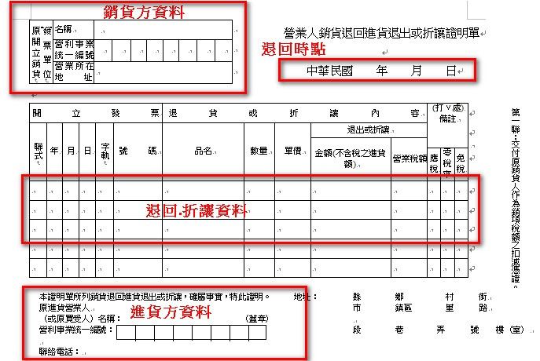
◆折讓單使用的注意事項
1.營業人發生進貨退回或折讓時，應於進貨退出或折讓之當期申報營業稅，否則會有相關處罰。
2.營業人發生銷貨退回或折讓時，可於於銷貨退出或折讓之當期或次期申報營業稅。

